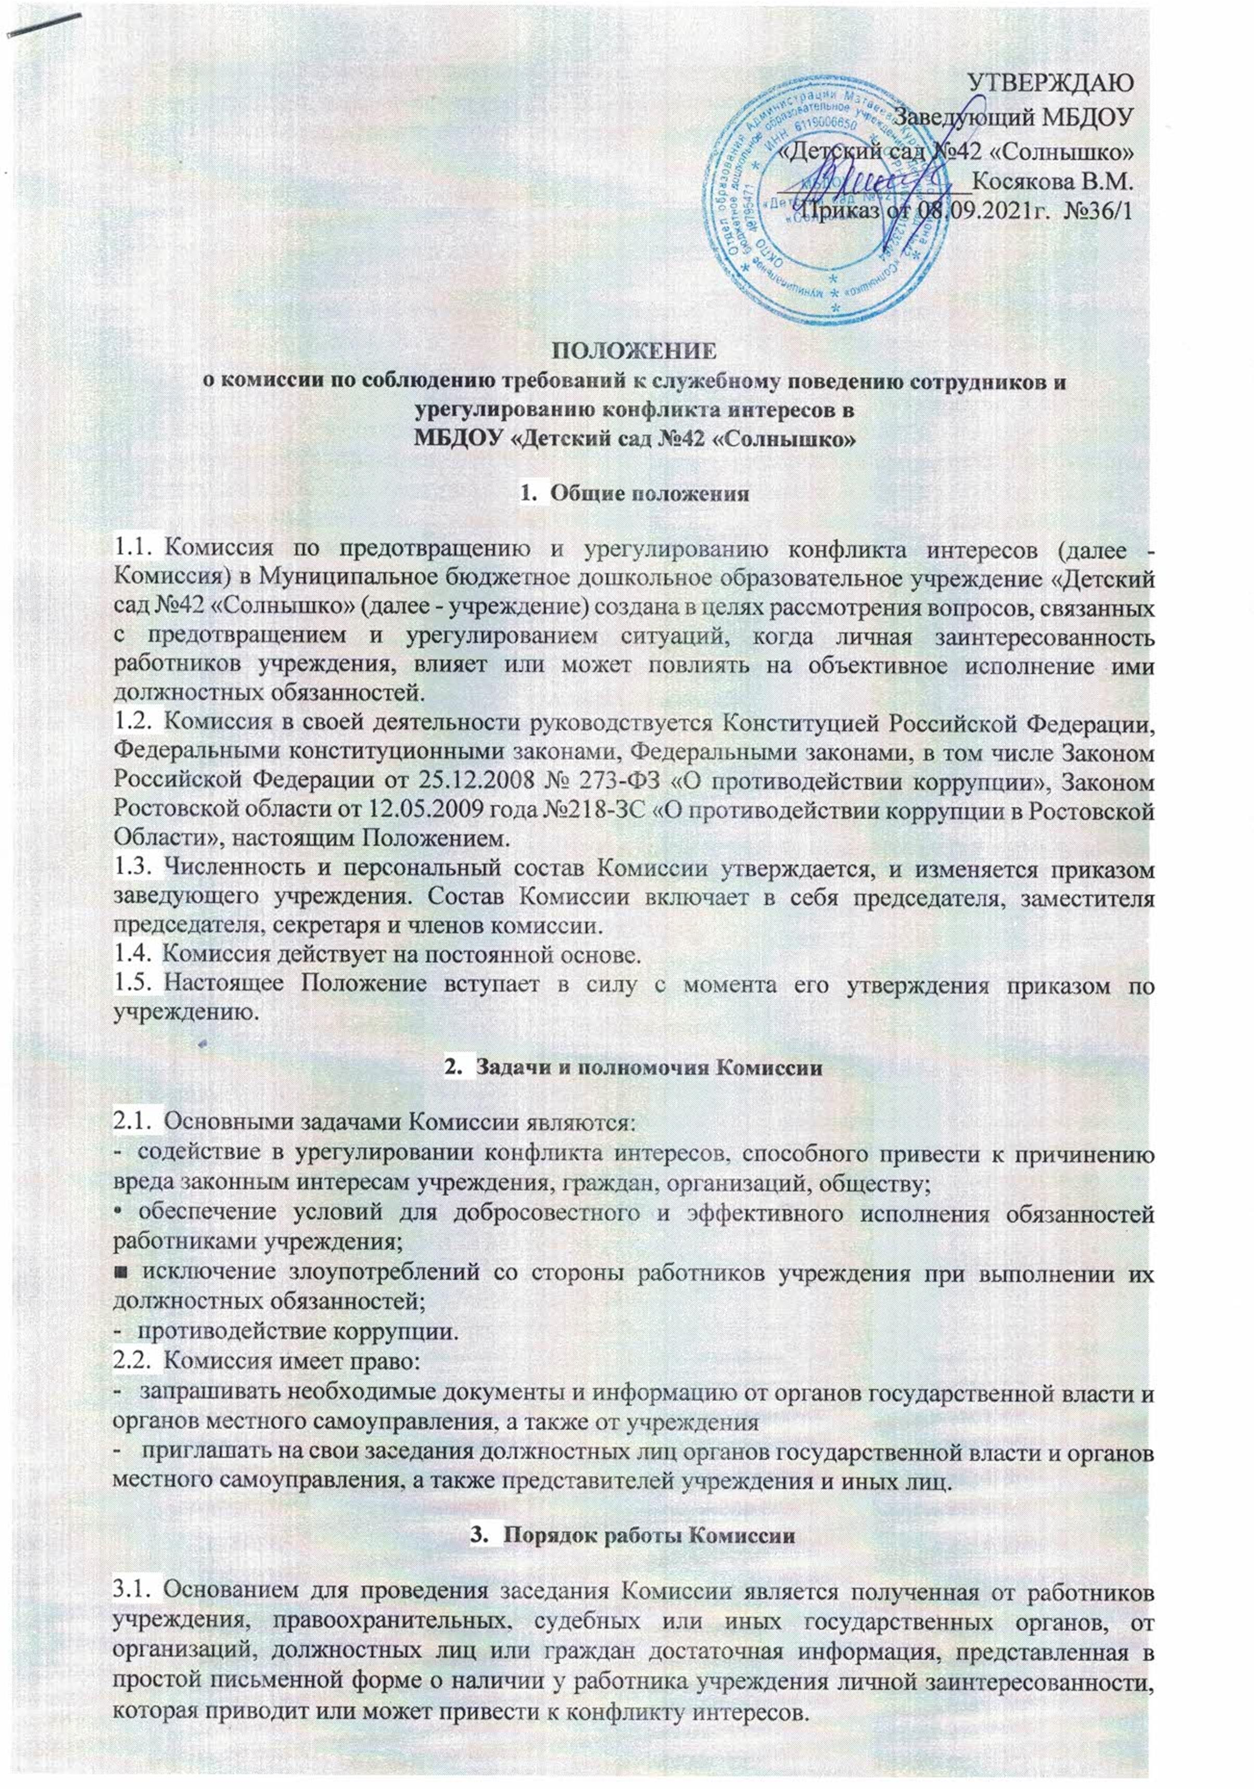

Данная информация должна содержать следующие сведения:
- фамилию, имя, отчество работника учреждения и занимаемая им должность;
- описание признаков личной заинтересованности, которая приводит или может привести к конфликту интересов;
-данные об источнике информации.
  - В Комиссию могут быть представлены материалы, подтверждающие наличие у работников учреждения личной заинтересованности, которая приводит или может привести к конфликту интересов.
  - Комиссия не рассматривает сообщения о преступлениях и административных правонарушениях, а также анонимные обращения, не проводит проверки по фактам нарушения служебной дисциплины.
  - Председатель Комиссии в трехдневный срок со дня поступления информации, о наличие у работника учреждения личной заинтересованности, выносит решение о проведении проверки этой информации. Проверка информации и материалов осуществляется в срок до одного месяца со дня принятия решения о ее проведении. Срок проверки может быть продлен до двух месяцев по решению председателя комиссии.
  - Секретарь Комиссии решает организационные вопросы, связанные с подготовкой заседания комиссии, а также извещает членов Комиссии о дате, времени и месте заседания, о вопросах, включенных в повестку дня.
  - Дата, время и место заседания Комиссии устанавливаются ее председателем после сбора материалов, подтверждающих либо опровергающих информацию о наличие у работника учреждения личной заинтересованности.
  - Заседание Комиссии считается правомочным, если на нем присутствует не менее половины членов Комиссии.
  - При возможном возникновении конфликта интересов у членов Комиссии в связи с рассмотрением вопросов, включенных в повестку дня заседания Комиссии, они обязаны до начала заседания заявить об этом. В подобном случае соответствующий член Комиссии не принимает участия в рассмотрении указанных вопросов.
  - На заседании Комиссии заслушиваются пояснения работника учреждения, рассматриваются материалы, относящиеся к вопросам, включенным в повестку дня заседания.
  - Члены Комиссии и лица, участвующие в ее заседании, не вправе разглашать сведения, ставшие им известными в ходе работы Комиссии.
  - Заместитель председателя Комиссии, в случаях отсутствия председателя Комиссии, по его поручению, проводит заседание Комиссии.
  - Члены Комиссии осуществляют свою деятельность на общественных началах.
  - Поступившая в рамках уведомления о возникшем конфликте интересов или о возможности его возникновения информация проверяется Комиссией с целью оценки серьезности возникающих для учреждения рисков и выбора наиболее подходящей формы урегулирования конфликта интересов.
По итогам рассмотрения информации, являющейся основанием для заседания, Комиссия может принять одно из следующих решений:
- установить, что в рассмотренном случае не содержится признаков личной заинтересованности работника учреждения, которая приводит или может привести к конфликту интересов;
- установить факт наличия личной заинтересованности работника учреждения, которая приводит или может привести к конфликту интересов.
  - Решения Комиссии принимаются простым большинством голосов присутствующих на заседании членов Комиссии. При равенстве числа голосов, голос председателя Комиссии, а в случае применения пункта 3.11. - голос заместителя председателя Комиссии, является решающим.
  - Решение Комиссии оформляется протоколом, который подписывают члены комиссии, принявшие участие в ее заседании.
  - В протоколе Комиссии указывается:

- фамилия, имя, отчество, должность работника учреждения, в отношении которого рассматривается вопрос о наличии личной заинтересованности, которая приводит или может привести к конфликту интересов;
- источник информации, ставшей основанием для проведения заседания Комиссии;
- дата поступления информации в Комиссию и дата ее рассмотрения на заседании Комиссии, существо информации;
- фамилии, имена, отчества членов Комиссии и других лиц, присутствующих на заседании;
- существо решения и его обоснование;
- результаты голосования.
  - Член комиссии, несогласный с решением Комиссии, вправе в письменном виде изложить свое мнение, которое подлежит обязательному приобщению к протоколу заседания Комиссии.
  - В случае установления Комиссией факта наличия личной заинтересованности работника учреждения, которая приводит или может привести к конфликту интересов, Комиссия содействует поиску путей устранения данного факта.
Предотвращение или урегулирование конфликта интересов может состоять в:
- ограничении доступа работника к конкретной информации, которая может затрагивать личные интересы работника;
- добровольном отказе работника или его отстранение (постоянное или временное) от участия в обсуждении и процессе принятия решений по вопросам, которые находятся или могут оказаться под влиянием конфликта интересов;
- пересмотре и изменении трудовых обязанностей работника;
- переводе работника на должность, предусматривающую выполнение трудовых обязанностей, не связанных с конфликтом интересов;
- передаче работником принадлежащего ему имущества, являющегося основой возникновения конфликта интересов, в доверительное управление;
- отказе работника от своего личного интереса, порождающего конфликт с интересами учреждения;
- увольнении работника из учреждения по инициативе самого работника.
  - Копии решения Комиссии в течение 10 дней со дня его принятия направляются работнику учреждения и директору учреждения, а также по решению Комиссии - иным заинтересованным лицам.
- Антикоррупционное регулирование
при трудоустройстве
  - В учреждении не допускается работать гражданам, состоящим в близком родстве или свойстве (родители, супруги, дети, братья, сестры а также братья, сестры, родители, дети супругов и супруги детей) если их трудовая деятельность связана с непосредственной подчиненностью или подконтрольностью одного из них другому. В случае возникновения такой ситуации работники обязаны немедленно уведомить Комиссию в соответствии с п.
- настоящего Положения.
  - Особенности регулирования трудоустройства претендентов на вакантную должность, являющихся близкими родственниками или свойственниками (родители, супруги, дети, братья, сестры а также братья, сестры, родители, дети супругов и супруги детей) директора учреждения:
    - В случае если претендент на вакантную должность является близким родственником или свойственником (родители, супруги, дети, братья, сестры а также братья, сестры, родители, дети супругов и супруги детей) директора учреждения, то директор учреждения до трудоустройства претендента подает запрос в Комиссию о согласовании трудоустройства такого претендента.
    - Запрос должен содержать в себе:
- Фамилию, имя, отчество претендента на вакантную должность;
- Степень родства;
- Наименование должности;

- Степень подчиненности или подконтрольности вакантной должности директору учреждения;
- Степень соответствия претендента (его образование, опыт работы и т.д.) вакантной должности.
    - При рассмотрении запроса Комиссия оценивает степень родства, степень подчиненности или подконтрольности вакантной должности директору учреждения, степень соответствия претендента (его образование, опыт работы и т.д.) вакантной должности и в своей работе руководствуется разделом «3. Порядок работы Комиссии» настоящего положения.
По итогам рассмотрения запроса Комиссия дает заключение:
- выявлено наличие личной заинтересованности директора учреждения, которая может привести к конфликту интересов;
- личная заинтересованность директора учреждения, которая может привести к конфликту интересов, отсутствует.
    - В случае если Комиссия установит, что в трудоустройстве претендента, являющегося близким родственником или свойственником (родители, супруги, дети, братья, сестры а также братья, сестры, родители, дети супругов и супруги детей) директора учреждения, личная заинтересованность директора учреждения, которая может привести к конфликту интересов, отсутствует, то Комиссия составляет запрос о согласовании трудоустройства такого претендента в Комиссию Министерства социальной политики Свердловской области по противодействию коррупции. К запросу прилагаются копии протокола и заключения Комиссии.
    - Трудоустройство претендента на вакантную должность, являющегося близким родственником или свойственником (родители, супруги, дети, братья, сестры а также братья, сестры, родители, дети супругов и супруги детей) директора учреждения возможно при соблюдении двух условий:
- Отсутствие у вакантной должности непосредственной подчиненности или подконтрольности директору учреждения;
- Отсутствие личной заинтересованности директора учреждения, которая может привести к конфликту интересов. Данное условие подтверждается решениями Комиссии по предотвращению и урегулированию конфликта интересов ГАУ «КЦСОН Ленинского района г. Екатеринбурга» и Комиссии Министерства социальной политики Свердловской области по противодействию коррупции.
  - Учреждение берет на себя обязательство конфиденциального рассмотрения информации, поступившей в рамках уведомления о возникшем конфликте интересов или о возможности его возникновения.

